百家乐接口文档1.0.1

**通讯流程：**

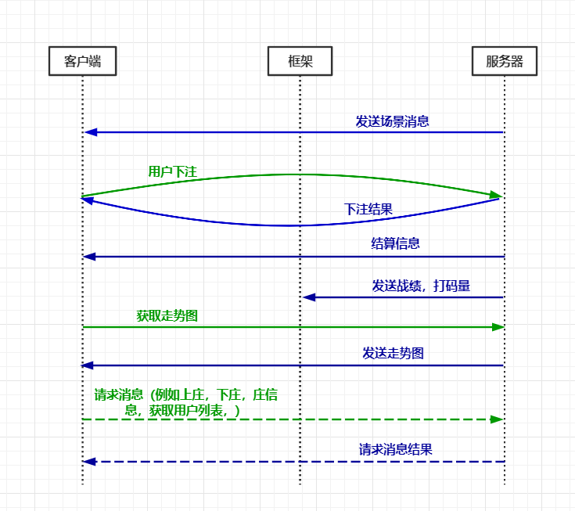

**游戏接口定义**

**服务器：**

1下注消息

消息ID宏定义

BetRet = 1

协议信息

message Bet {  
 int32 BetType = 1;//庄闲和，庄队，闲队  
 int32 BetIndex = 2;//下注的下标  
}

2下注失败

消息ID宏定义

BetFailID = 2;

协议信息

// 押注失败发送的消息  
message BetFailMessage {  
 string FailMessage = 1;  
}

3下注成功

消息ID宏定义

BetSuccessMessageID = 3

协议信息

// 押注成功时发送的消息  
message BetSuccessMessage {  
 int32 SeatId = 1;//座位号，场景中的座位号  
 int32 BetIndex = 2;//下注的下标  
 int32 BetType = 3;//庄闲和，庄队，闲队  
 int64 UserID=4;//用户ID  
}

4场景消息ID

消息ID宏定义

SceneID = 4

协议信息

//游戏中几个玩家的数据  
message SceneMessage{  
 repeated SeatUser UserData = 1;  
 int32 PokerCount = 2;  
}

message SeatUser {  
 string Nick = 1; // 用户昵称  
 string Head = 2; // 头像  
 int64 Score = 3; // 分数  
 bool IsBigWinner = 4; // 是否是大富豪  
 bool IsMaster = 5; // 是否是神算子  
 int32 SeatId=6;//在场景中的座位id  
 int64 UserID = 7;//用户ID  
 bool IsMillionaire = 8; // 是否是大赢家，  
}

6游戏阶段状态

消息ID宏定义

Status =6

协议信息

enum GameStatus{  
 StartStatus = 0;  
 FlushPoker = 1; //洗牌动画可能没有  
 StartMovie = 2;//开始动画  
 BetStatus = 3; //下注阶段  
 EndBetMovie = 4; //结束下注动画  
 ShowPoker = 5;//显示牌  
 SettleStatus = 6; //结算阶段，包括咪牌  
}  
message StatusMessage{  
 int32 Status = 1; //状态  
 int32 StatusTime = 2; //状态的持续时间  
 int32 TotalStatusTime = 3;//状态的总时间  
}

7结算消息

消息ID宏定义

Settle =7

协议信息

message SettleMsg{  
 int32 Win = 3; // 0表示庄胜利，1表示闲胜利，2表示和  
 int64 UserZhuangWin = 4; //玩家自己赢的金币,庄  
 int64 UserXianWin = 5; //玩家自己赢的金币,闲  
 int64 HeWin = 6; //和赢钱  
 int64 ZhuangDui = 7;//庄对赢钱  
 int64 XianDui = 8;//闲对赢钱  
 int64 UserScore = 9; //用户当前的分数  
 repeated int64 BetArea = 10;//下注区域的钱  
 repeated int64 UserBet = 12;//用户自己下注  
 int64 ZhuangMi = 13;//庄咪牌  
 int64 XianMi = 14;//闲咪牌  
 int64 TotalWin = 15;//扣税以后总赢钱  
 bool IsZhuangDui = 16; //是否庄对  
 bool IsXianDui = 17;//是否是闲队  
 string ZhuangMiUserNikeName = 18;//庄咪牌的昵称  
 string XiangMiUserNikeName = 19;//闲咪牌的昵称  
 string ZhuangMiUserHead = 20;//庄咪牌的头像  
 string XiangMiUserHead = 21;//闲咪牌的头像  
}

8坐下失败

消息ID宏定义

SitDownFail =8

协议信息

message UserSitDownFail{  
 string FailReaSon = 1;//坐下失败  
}

9下注信息

消息ID宏定义

BetInfo =9

协议信息

message SceneBetInfo{  
 repeated int64 BetArea = 1;//下注区域的钱  
 repeated int64 UserBet = 4;//用户自己下注  
 int64 UserBetTotal = 7;//玩家总下注  
 int32 MasterBetType = 8;//神算子下注的区域，0庄，1，闲，2和,-1时表示无下注  
}

10走势图

消息ID宏定义

TrendInfo =10

协议信息

message OneTrend{  
 int32 Win = 1;// 0表示庄胜利，1表示闲胜利，2表示和  
 bool IsZhuangDui = 2; // 是否是庄对  
 bool IsXianDui = 3; // 是否是闲对  
}  
  
message Trend{  
 repeated OneTrend info = 1;  
}

11玩家列表

消息ID宏定义

UserListInfo =11

协议信息

//用户列表  
message UserList{  
 repeated UserInfo UserList = 1;  
}

message UserInfo{  
 string NikeName = 1;//昵称  
 int64 UserGlod = 2;//玩家金币  
 int64 BetGold = 3;//20局赢取金币  
 int32 WinCount = 4;//赢的次数  
 string Head = 5; // 头像  
 int32 icon=6;//称号0无称号， 1神算子，2大富豪，3大赢家 数字越高优先级越高  
}

12场景上的玩家结算信息

消息ID宏定义

SceneSettleInfo =12

协议信息

message SceneUserSettle{  
 repeated SceneUserInfo UserList = 1;  
}

13退出结果，在用户失败时发送

消息ID宏定义

ExitRet =13

协议信息

message ExitFail{  
 string FailReason = 1;//失败的原因  
}

14踢出玩家发送原因

消息ID宏定义

KickOutUser =14

协议信息

message KickOutUserMsg{  
 string KickOutReason = 1;//踢出玩家发送原因  
}

15房间规则信息

消息ID宏定义

RoomRolesInfo =15

协议信息

message RoomRolesInfoMsg{  
 repeated int32 BetArr = 1; //下注数组  
 int32 UserBetLimit = 2;  
}

16场次场景信息

消息ID宏定义

RoomSenceInfo = 16

协议信息

message RoomSenceInfoMsg{  
 int64 RoomID = 1;  
 Trend TrendList = 2;  
 StatusMessage GameStatus = 3;  
 int64 BaseBet = 4;  
 int64 UserLimit = 5;  
}

17用户回来的结算消息

消息ID宏定义

UserComeBack = 17

协议信息

//结算消息  
message SettleMsg{  
 repeated bool Win = 2; //输赢  
 repeated int64 UserWin = 4;//玩家每个区域赢的钱  
 int64 UserScore = 8; //用户当前的分数  
 repeated int64 TotalBetInfo = 9;//总下注信息  
 repeated int64 UserBetInfo = 10;//玩家自己的下注信息  
 int64 TotalWin = 15;//扣税以后总赢钱  
 bool AllKill = 16;//通杀  
 bool AllPay = 17;//通陪  
}

18牌数量

消息ID宏定义

GamePokerCount = 18;

协议信息

message PokerCount{  
 int32 Count = 1;  
}

20翻牌信息

消息ID宏定义

PokerInfo = 20

协议信息

message PokerMsg{  
 bytes ZhuangPoker = 1;  
 bytes XianPoker = 2;  
 int32 Win = 3; // 0表示庄胜利，1表示闲胜利，2表示和  
}

**客户端到服务器发送消息的类型**

1. **下注消息**

消息ID宏定义

ReceiveMessageType BetID = 1;

协议名字：

message Bet {

int32 BetType = 1;//庄闲和，庄队，闲队

int32 BetIndex = 2;//下注的下

**}**

1. **用户坐下消息**

消息ID宏定义

ReceiveMessageType SitDown = 2;

协议名字：

message UserSitDown{

int32 ChairNo = 1;//座位号

}

1. **获取走势图**

消息ID宏定义

ReceiveMessageType GetTrend = 3;

协议名字：（空）

1. **获取玩家列表**

消息ID宏定义

ReceiveMessageType GetUserListInfo = 4;

协议名字：（空）

1. **用户站立**

消息ID宏定义

ReceiveMessageType StandUp = 5;

协议名字：（空）

1. **测试的牌**

消息ID宏定义

ReceiveMessageType tempCard = 6;

协议名字：

//测试

message tempCardMsg{

bytes ZhuangPoker = 1;

bytes XianPoker = 2;

}